الجمهورية الجزائرية الديمقراطية الشعبية
وزارة التربية الوطنية متوسطة : عبة الفكاني – ع س ع -الاغواط
التاريخ : 04/12/ 2024 المــــــــــســــــــــتوى: رابعة متوسط .
اختبار الثلاثي الأول في مادة : العلوم الفيزيائية و التكنولوجيا . المدة: ساعة ① واحدة ونصف.
- الوضعية الأولى (6ن):
قصد دراسة ظاهرة التكهرب الأجسام فوج الأستاذ التلاميذ وقدم الوسائل اللازمة حيث
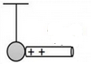
الفوج الأول : لامس كرة نواس متعادلة كهربائيا بأنبوب مشحون كما هو موضح في الشكل
- ماهي مادة صنع الأنبوب
- صف ماذا تلاحظ ؟ مع تقديم تفسير مجهري
- ماهي طريقة تكهرب كل من الانبوب وكرة النواس؟
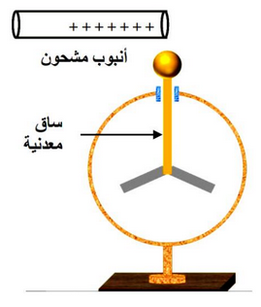
الفوج الثاني : قرب أنبوب مشحون من القرص المعدني للكاشف دون ملامسته كما هو موضح في الوثيقة المقابلة

1 ــ صف ماذا تلاحظ ؟ مقدما تفسير مجهري للملاحظة
2- ماذا يحدث لو استبدلنا الساق المعدني بساق بلاستيكي ؟ علل

- الوضعية الثانية (6ن):
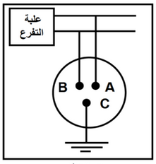
بعد ان اتم احمد توصل المأخذ الكهربائي لأحد غرف المنزل من علبة التفرع وفق المخطط الكهربائي (الوثيقة المقابلة ) قام بتأكد من صحة التوصيل باستعمال جهاز الفولط متر حيث وجد :
  - التوتر بين المربطين A و C قيمته V0
  - التوتر بين المربطين B و C قيمته V022
- أي المرابط يمثل الطور Ph
- اذكر وسيلة أخرى للكشف عن الطور
- نربط راسم الاهتزاز المهبطي وجهاز الفولط متر بالمأخذ الكهربائي السابق (لاحظ الوثيقة ادناه ) حيث : Sv=5v/div و Sh=10ms/div
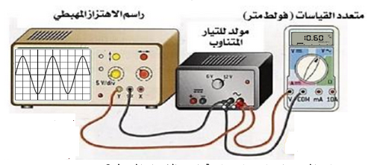

-
بالتوفيق | الصفحة 2/1 | أستاذ المادة
بالاعتماد على المنحى الظاهر على شاشة راسم الاهتزاز المهبطي :
    - حدد نوع التوتر الكهربائي الناتج وما هو العنصر المسؤول عن انتاجه ؟
    - اسب قيمة الدور T ثم استنتج عدد الأدوار خلال ثانية واحدة
    - ماذا تمثل قيمة 10,6 المسجلة على جهاز الفولط متر ثم احسب قيمة التوتر الأعظمي Umax ؟

- الوضعية الادماجية (8ن):
انتقلت عائلة وليد إلى مسكن جديد ولكن أثناء إقامتهم واجهتهم بعض المشكلات منها ، تعرض وليد لصدمة كهربائية عندما أراد تغيير مصباح غرفته رغم أن القاطعة كانت مفتوحة ، وكلما حاولت الأم فتح الثلاجة تعرضت لصدمة كهربائية ،وكذا انقطاع التيار الكهربائي عند تشغيل الفرن مع بقية الأجهزة الأخرى في المنزل .
1 ـ في رأيك ما هي الأسباب المحتملة وراء كل المشكلات التي واجهت العائلة ؟ وما هي طريقة حل كل مشكل ؟
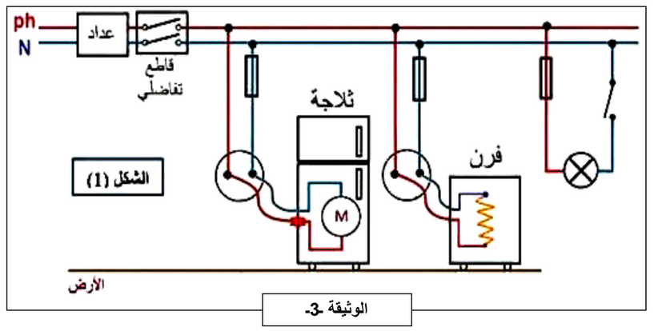
2 ـ اعد رسم مخطط ( الوثيقة ـ3ـ ) مبينا عليه كل التعديلات الواجب اتخاذها لسالمة الأجهزة و الأشخاص
3 – اذكر خطرين للتيار الكهربائي

اعلم أن الطاقة لا تفنى و لا تستحدث من العدم و إنما تتحول من شكل إلى آخر .
فأعلم أن طاقتك المبذولة في الخير لا تضيع و أنها ثمرة لطاقة وجهت إليك و ستكون سببا لتوليد طاقات أخرى ، و أن للطاقة أشكال متعددة

بالتوفيق | الصفحة 2/2 | أستاذ المادة

التصحيــــــح النموذجـــــــــي

- الوضعية الأولى:
المعايـير | المؤشــــــــــــــــــــــــــــــــــــــــــــرات | العلامة  المجزأة | العلامة  الكلية
الإستخدام السليم لأدوات المادة | الفوج الأول :  - مادة صنع الأنبوب هي الزجاج  - -يحدث للكرية : تنافر التفسير : عند تلامس كرة النواس المتعادلة كهربائيا مع قضيب الزجاجي المدلوك تنتقل الالكترونات من الكرة النواس الى قضيب الزجاجي وبذلك تصبح شحنة الكرة موجبة فيحدث تنافر لأنه لهما نفس الشحنة  3-طريقة تكهرب القضيب : بالدلك والكرة :باللمس  الفوج الثاني :  - نلاحظ تنافر ورقتي الكاشف - التفسير : عند تقريب القضيب الزجاجي المدلوك من القرص المعدني للكاشف الكهربائي تنتقل الالكترونات من الورقتين الى القرص المعدني تصبح شحنة الورقتين موجبة فيحدث تنافر لأنه لهما نفس الشحنة  - لو استبدلنا الساق معدني بساق بلاستيكي لا يحدث شيء لان البلاستيك عازل  ( لا ينقل الالكترونات ) | 0,5ن  2ن  0,5ن  2ن  0,5ن | 0,5ن  2ن  1ن  2ن  0,5ن
الإتقان | ▬ الكتابة بخط واضح .  ▬ نظافة الورقة . | 0,25ن | 0,25ن

- الوضعية الثانية:
المعايـير | المؤشــــــــــــــــــــــــــــــــــــــــــــرات | العلامة  المجزأة | العلامة  الكلية
الإستخدام السليم لأدوات المادة | - المربط الذي مثل الطور هو المربط B  - للكشف عن الطور نستعمل مفك براغي الكاشف او الألوان  - أ- نوع التوتر الكهربائي الناتج : توتر كهربائي متناوب والعنصر المسؤول عن انتاجه هو المنوب  ب- حساب الدور واستنتاج عدد الأدوار خلال ثانية واحدة  T=n×Sh= 4×10=40ms=0.04s  f=1/T=1/0.04=25Hz  ج-تمثل القيمة 10,6 المسجلة على الفولط :التوتر المنتج متر  استنتاج التوتر الاعظمي  Umax=n×Sv= 3×5=15V Umax = Ueff×√2= 15V | 0,5ن  0.5ن  1ن  1ن  1ن  1.5ن | 0,5ن  1ن  2ن  2,5ن
الإتقان | ▬ الكتابة بخط واضح .  ▬ نظافة الورقة . | 0,25ن | 0,25ن

- الوضعية الادماجية :

المعايـير | المؤشــــــــــــــــــــــــــــــــــــــــــــرات | العلامة  المجزأة | العلامة  الكلية
الإستخدام السليم لأدوات المادة | - تحديد أسباب المشكلات وطريقة حلها  - إعادة الرسم مع التعديلات  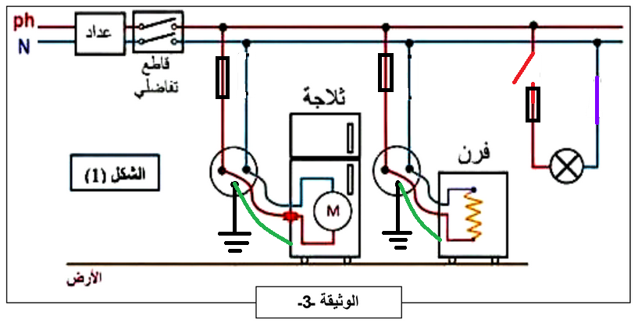  - خطرين لتيار الكهربائي :  -اخطار مميتة عند تيار كهربائي متناوب يفوق 25v او تيار كهربائي متناوب يفوق 40mA  -حرائق بسبب عيوب في العزل الكهربائي او استقصار الدارة | 0,5ن  1ن  0,5ن  0,25ن  0,5ن  0,5ن | 1ن  2ن  1ن  2ن  1ن
  المشكلة | السبب | الحل
  الإصابة بصدمة كهربائية عند تغير مصباح الغرفة | تركيب القاطعة خاطئ (ركبت على سلك الحيادي | تركيب القاطعة على سلك الطور
  الإصابة بصدمة كهربائية عند ملامسة هيكل الثلاجة | تلامس سلك الطور مع الهيكل  عدم وجود توصيل ارضي | تغليف الأسلاك  استعمال التوصيل الأرضي
  انقطاع التيار الكهربائي | شدة التيار التي يحتاجها الأجهزة اكبر من الشدة التي ضبط عليها القاطع التفاضلي | إعادة ضبط القاطع التفاضلي على شدة تتناسب مع شدة الأجهزة
الإتقان | ▬ الكتابة بخط واضح .  ▬ نظافة الورقة . | 0,25ن | 0,5

